
Дисциплина: МДК.09.01 Проектирование и разработка веб-приложений
Отчет по выполнению задания на тему: «Портал «Конференции.РФ»: практические работы 1, 3, 4, 6, 8, 10, 12 и 16».

Выполнил:
Группа: 4ИСП9-45
Студент: Котлов Арсений Михайлович

Проверил преподаватель:
Кандыбаева

Москва 2026 г.

Портал «Конференции.РФ»
О работе
1. По индивидуальному графику нужно выполнить любые две практики из групп 1-5, 6-9 и 10-16. Я сделал больше: из первой группы практики 1, 3 и 4, из второй 6 и 8, из третьей 10, 12 и 16. Все восемь на одном проекте, портале для подачи заявок на конференции.
2. Стек: PHP 8.4 без фреймворков, база SQLite через PDO, HTML, CSS и немного JavaScript. MySQL на компьютере нет, а SQL у них общий, поэтому перейти можно сменой строки подключения. Код и описание каждой практики (отдельная папка со скриншотами): https://github.com/whoareyoukiane/konferencii-portal. Запуск: php -c php.ini db/migrate.php, php -c php.ini db/seed.php, php -c php.ini -S localhost:8080 -t public.
Практика № 1. Анализ предметной области и требования к ИС
1. Описать предметную область, роли и требования к системе.
2. Организатор конференций хочет принимать заявки через сайт, а не по почте и телефону. Участник смотрит мероприятия и подаёт заявку, администратор ведёт заявки по статусам, после конференции участник может оставить отзыв.
Таблица 1 – Роли и функциональные требования
Роль | Что может
Гость | смотреть мероприятия, регистрироваться, входить
Участник | войти и выйти; подать заявку (мероприятие, помещение, способ оплаты); видеть свои заявки и их статус; оставить отзыв после завершения мероприятия
Администратор | видеть все заявки с данными участника; менять статус (новая, назначено, завершено); фильтровать по статусу и мероприятию

3. Правила: логин уникальный (3-20 символов, латиница, цифры и «_»), пароль от 8 символов, телефон и почта по формату, на мероприятие у участника одна заявка, заявку можно подать только на мероприятие, которое ещё не прошло.
Таблица 2 – Нефункциональные требования
Группа | Требование
Адаптивность | страницы читаются на телефоне 390×844 и на компьютере, без горизонтальной прокрутки
Безопасность | пароли хешированы, запросы к базе с параметрами, права проверяет сервер, защита сессии и форм
Производительность | картинки сжаты, лишних библиотек нет
Удобство | ошибка формы видна рядом с полем
Надёжность | данные в базе, структура меняется миграциями

4. Результат: документ с ролями, требованиями по каждой роли и нефункциональными требованиями лежит в папке «Практика 01».
Практика № 3. Разработка модулей ИС по ТЗ
1. Создать структуру проекта (фронтенд, бэкенд, БД), сделать регистрацию, авторизацию, создание и просмотр заявок, панель администратора, использовать ООП, делать коммиты.
2. Разделил проект на три части: шаблоны страниц и стили (views, public), классы (src) и база (db: миграции и тестовые данные). Все адреса приходят в public/index.php, он вызывает метод нужного контроллера.
Таблица 3 – Классы проекта
Класс | За что отвечает
Database | одно подключение к базе (PDO)
UserRepository, EventRepository, RequestRepository | запросы к таблицам
Validator | проверка логина, пароля, почты и телефона
Auth | вход, выход, кто сейчас вошёл
Controller | общий предок: показ страницы, переход, проверка входа и роли
AuthController, RequestController, AdminController, PageController | модули системы

3. Регистрация проверяет логин (в том числе уникальность), пароль, почту и телефон, телефон приводится к виду +7XXXXXXXXXX. Вход выдаёт сообщение «Неверный логин или пароль». Заявка: мероприятие, помещение и оплата выбираются из списков, на прошедшее мероприятие и повторно подать нельзя. Администратор видит все заявки, фильтрует их и меняет статус по порядку.
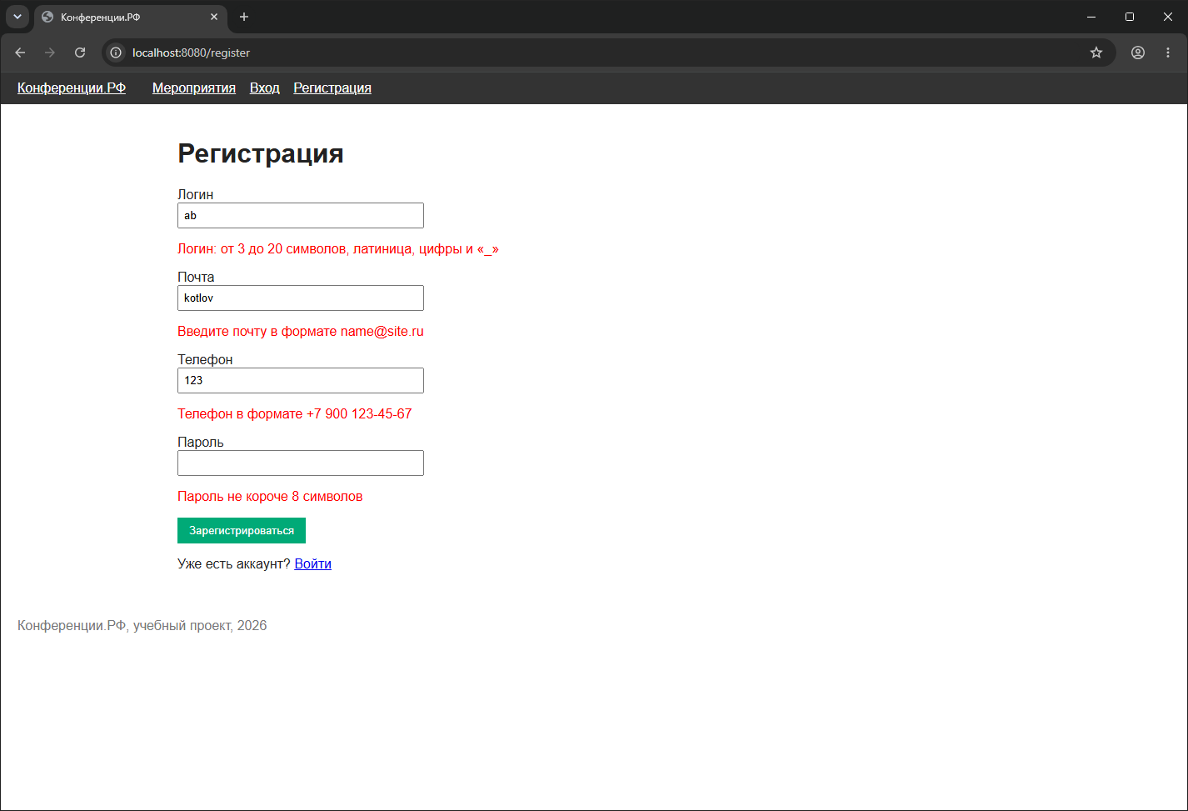
Рисунок 1 – Регистрация: ошибки под полями
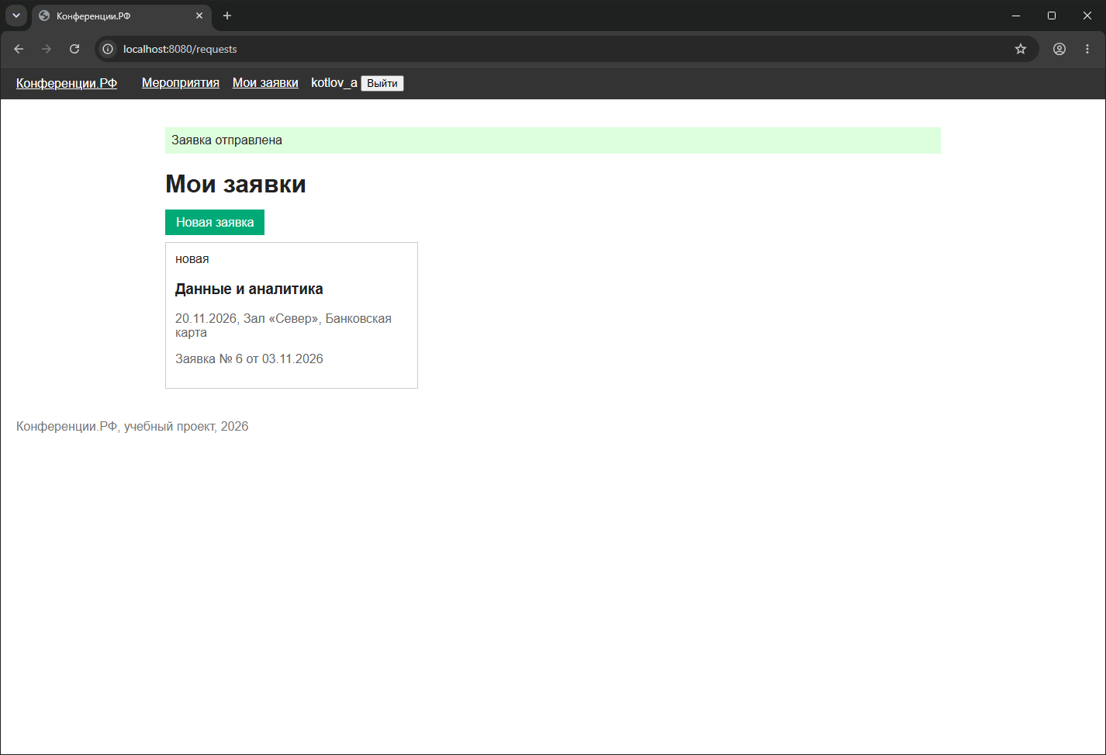
Рисунок 2 – Список заявок участника после отправки
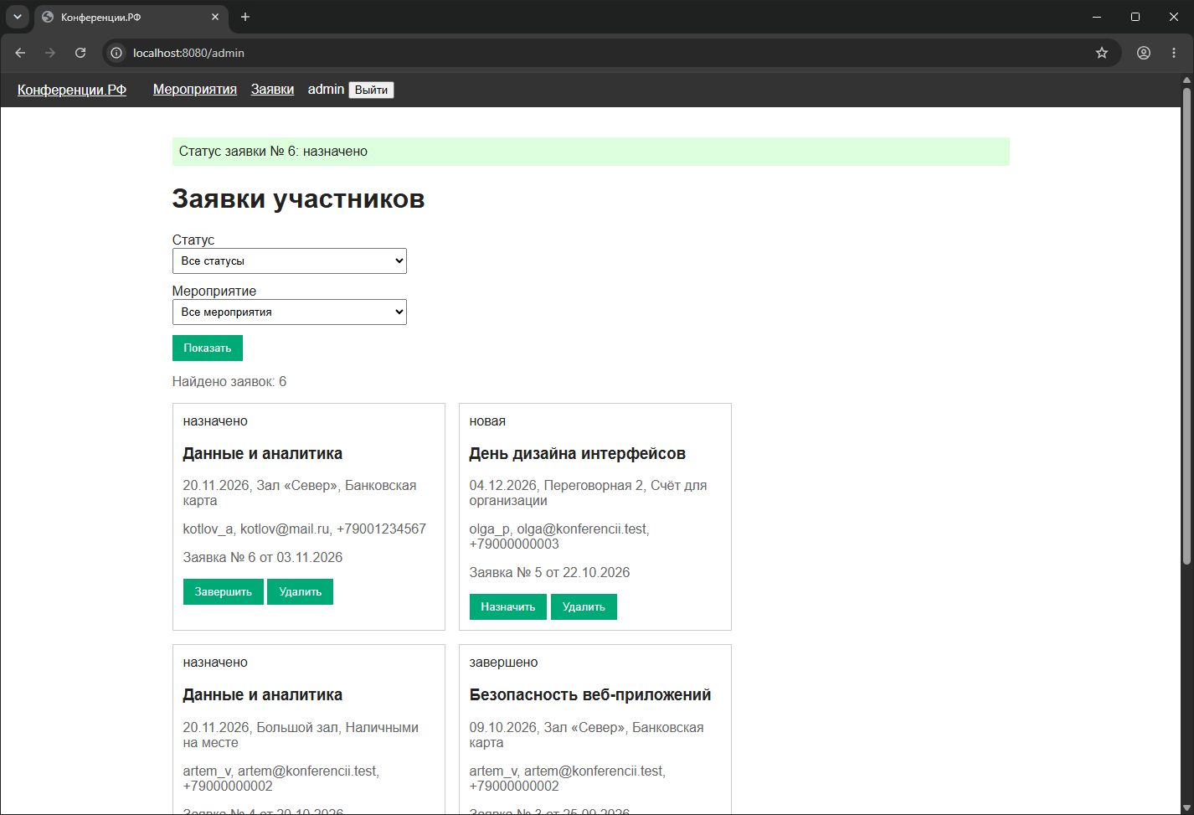
Рисунок 3 – Панель администратора, статус заявки стал «назначено»
4. Результат: все модули работают, логика разделена на шаблоны, классы и миграции, коммиты сделаны (по одному на модуль).
Практика № 4. Подсистема безопасности
1. Хешировать пароли, защитить запросы от SQL-инъекций, разграничить права, проверять данные на сервере и в браузере, защитить сессии и cookie.
Таблица 4 – Что сделано по безопасности
Пункт | Как сделано
Пароли | password_hash и password_verify; старые пароли пересчитала миграция, столбец с открытым паролем удалён
SQL-инъекции | все запросы PDO с «?» и execute, данные в строку запроса не вставляются
Права | гость смотрит мероприятия; участник подаёт и смотрит свои заявки; администратор управляет заявками; роль проверяет сервер
Проверка данных | на сервере (Validator) и в браузере (validate.js), ошибка под полем
Сессия и cookie | HttpOnly, SameSite=Strict, новый идентификатор после входа, конец сессии через 30 минут без действий
Формы | в каждой форме скрытый токен, без него сервер отвечает 403
Подбор пароля | 5 неудачных входов за 10 минут на один логин, потом блокировка
Заголовки | X-Frame-Options, X-Content-Type-Options, Content-Security-Policy

2. Проверка до и после. До: в базе пароли открытым текстом, cookie без флагов, запрос на смену статуса без токена прошёл (код 302). После: в базе хеши, у cookie есть HttpOnly и SameSite, запрос без токена получает 403. Попытки инъекции в логин (' OR '1'='1 и admin' --) вход не открыли, ответ 401.
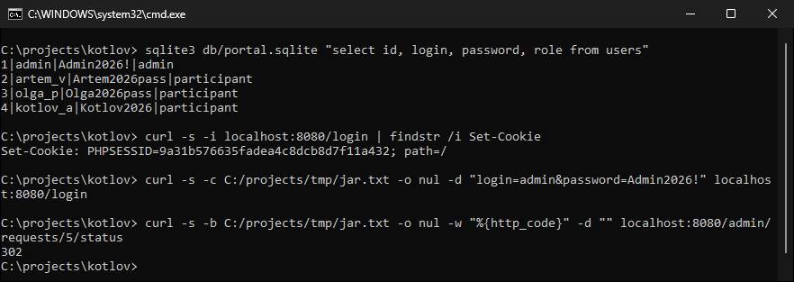
Рисунок 4 – До изменений: пароли в базе открытым текстом, cookie без флагов
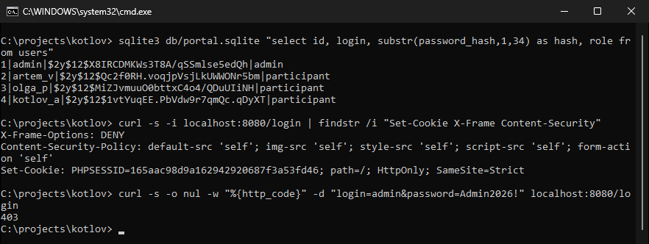
Рисунок 5 – После: хеши паролей, cookie с флагами, вход без токена даёт 403
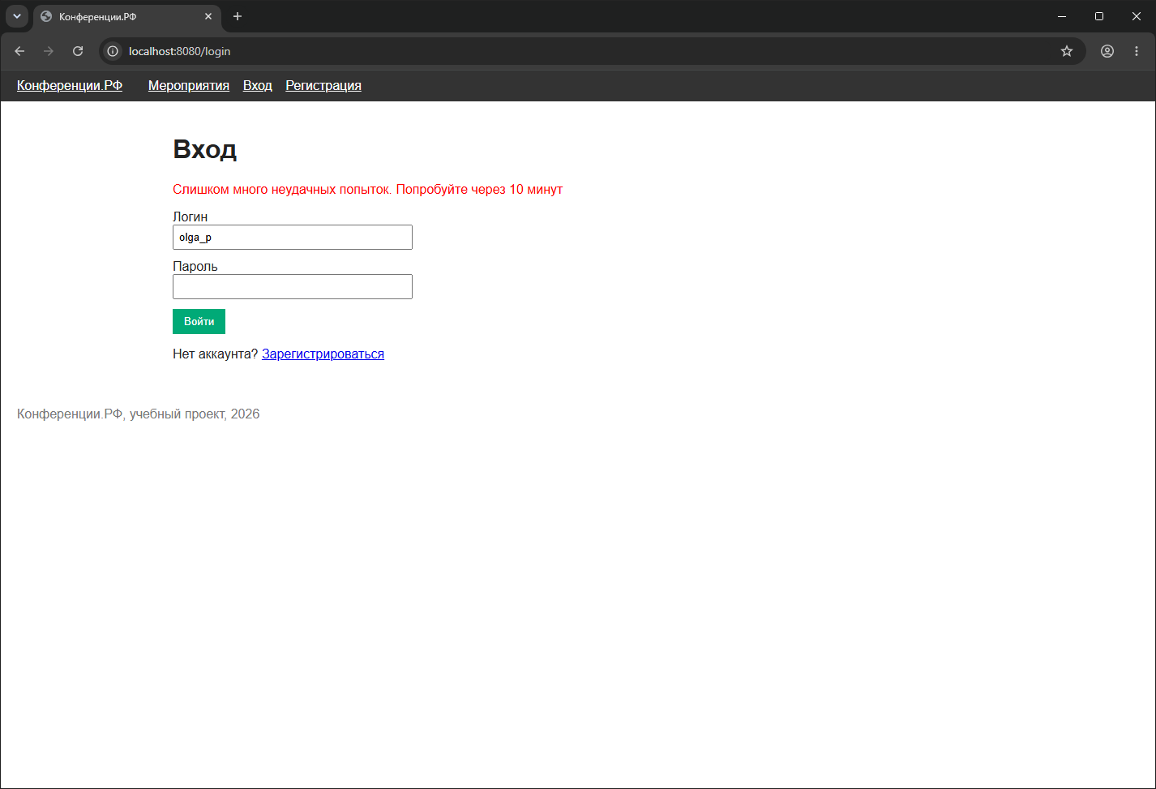
Рисунок 6 – Блокировка входа после пяти неверных паролей
3. Результат: подсистема безопасности работает, пункты задания закрыты.
Практика № 6. Формирование требований к дизайну
1. Проанализировать предметную область и аудиторию, определить корпоративный стиль, составить список страниц и требования к ним.
2. Аудитория: участники (студенты и специалисты 18-45 лет, заходят с телефона и с ноутбука, хотят подать заявку за 1-2 минуты) и 2-3 администратора организатора (работают с компьютера, им нужно быстро найти заявку). Готового стиля у заказчика нет, поэтому задал свой.
Таблица 5 – Фирменный стиль
Элемент | Решение
Цвета | тёмно-синий #0f1b2d (шапка), бирюзовый #0e7c86 (кнопки), янтарный #f2b134 (акцент), фон #f4f6f8
Шрифты | Rubik для заголовков, Source Sans 3 для текста, оба с кириллицей
Картинки | реальные фотографии конференций (pexels.com)
Формы элементов | карточки со скруглением 10-12 px, кнопки 8 px

3. Страницы: регистрация, авторизация, просмотр заявок, создание заявки, панель администратора, личный кабинет, плюс главная, список мероприятий и страницы ошибок.
Таблица 6 – Требования к страницам
Страница | Требования к дизайну
Регистрация | подпись над полем, ошибка красным под полем и красная рамка, подсказка в поле телефона
Авторизация | общая ошибка над формой, форма не шире 460 px
Просмотр заявок | карточки, статус цветным бейджем, при пустом списке подсказка и кнопка «Новая заявка»
Создание заявки | три выпадающих списка, на телефоне кнопка на всю ширину
Панель администратора | фильтры в одну строку, счётчик найденных заявок, «Назначить» и «Завершить» главные, «Удалить» красным
Личный кабинет | строки «название: значение», на телефоне в один столбец

4. Общие требования: ширины 390, 768 и 1280 px, кнопки и поля не ниже 44 px, контраст текста не ниже 4,5 к 1, меню на телефоне за кнопкой. Результат: документ с требованиями лежит в папке «Практика 06».
Практика № 8. Дизайн с учётом современных тенденций, мобильные макеты
1. Изучить тенденции, сделать мобильные макеты 390×844, оптимизировать графику, создать отдельные html-файлы для мобильной версии, проверить отображение.
2. Взял три тенденции: минимализм (один акцентный цвет, много воздуха), карточный дизайн (белые карточки с мягкой тенью) и микро-взаимодействия (кнопка при нажатии уменьшается, у полей заметная обводка, красная рамка при ошибке). Для телефона добавил нижнее меню из трёх пунктов.
3. Сделал четыре отдельных html-файла (главная, заявка, мои заявки, вход) с общим стилем mobile.css. Фотографии обрезал и сжал в два раза больше ширины телефона (780 px).
Таблица 7 – Сжатие картинок
Файл | Было | Стало
hero.jpg (главная) | 195 КБ | 62 КБ
event-1.jpg | 146 КБ | 37 КБ
event-2.jpg | 223 КБ | 52 КБ
Итого | 564 КБ | 151 КБ

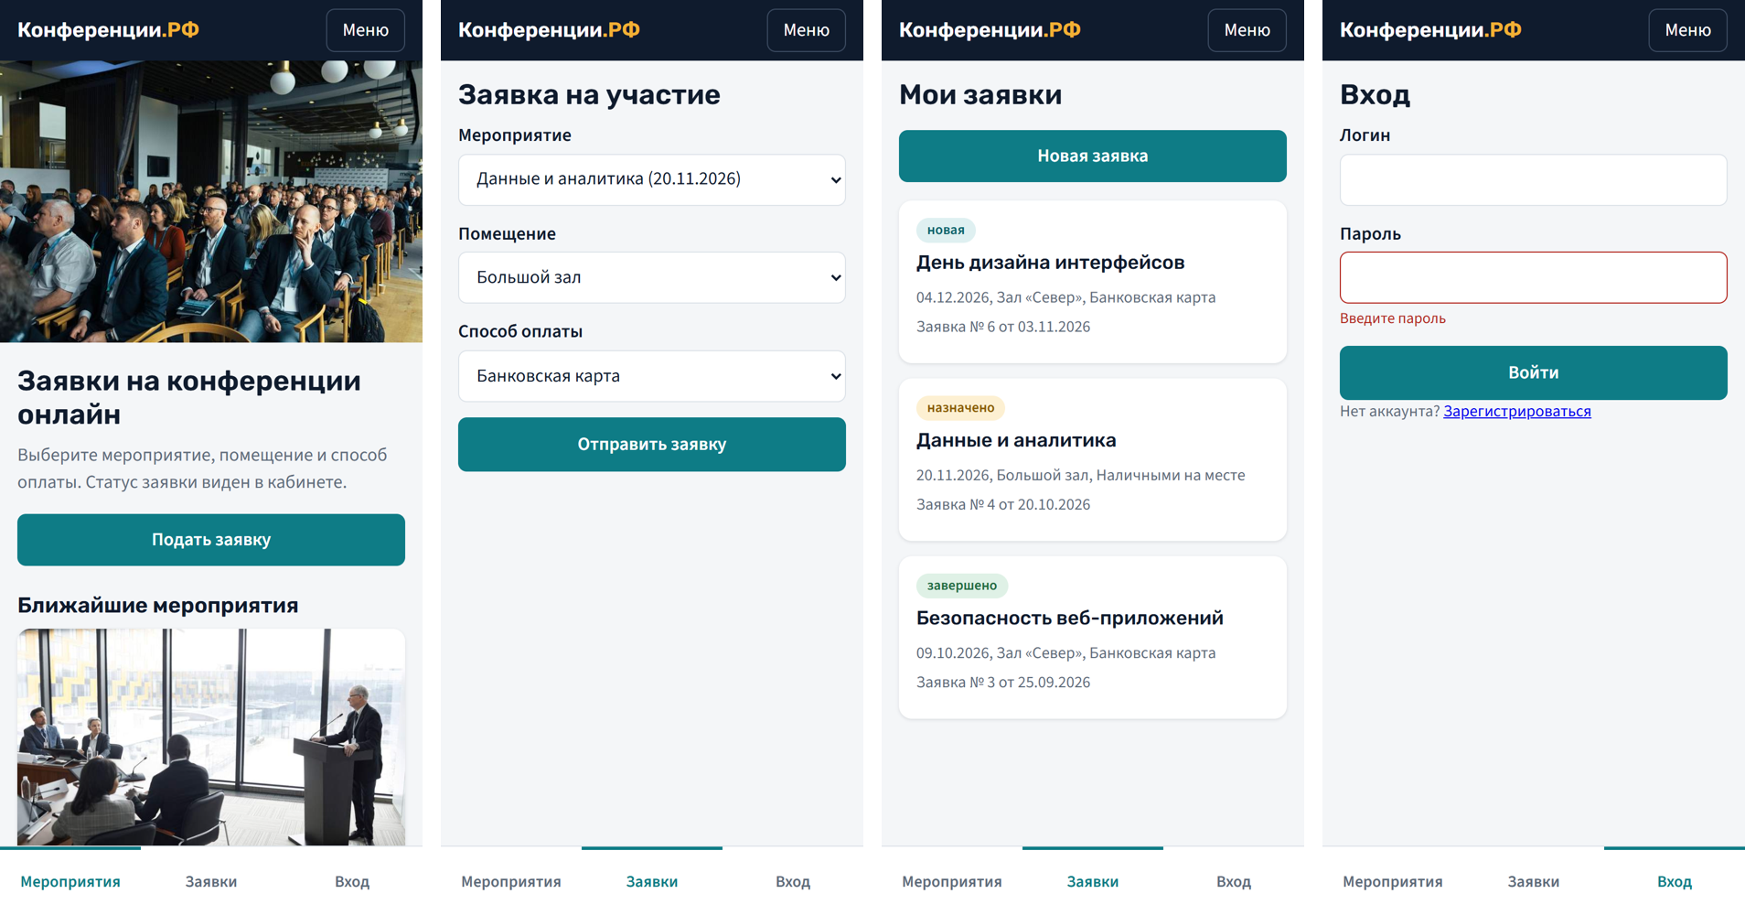
Рисунок 7 – Мобильные макеты: главная, заявка, мои заявки, вход
4. Смотрел в Chrome в режиме эмуляции 390×844: настоящего смартфона под рукой не было. Горизонтальной прокрутки нет, нижнее меню не закрывает контент. Результат: четыре макета в html, картинки сжаты примерно в 3,7 раза.
Практика № 10. Разработка интерфейса пользователя
1. Свёрстать страницы по ТЗ на HTML, CSS и JavaScript, сделать адаптив для 390×844 и проверить кроссбраузерность.
2. Свёрстал все страницы портала по требованиям из практики 6: главная, мероприятия, регистрация, вход, заявка, мои заявки, кабинет, панель администратора и страницы ошибок. Один файл стилей с переменными для цветов, шрифты лежат на сайте, JavaScript только для меню на телефоне и проверки форм.
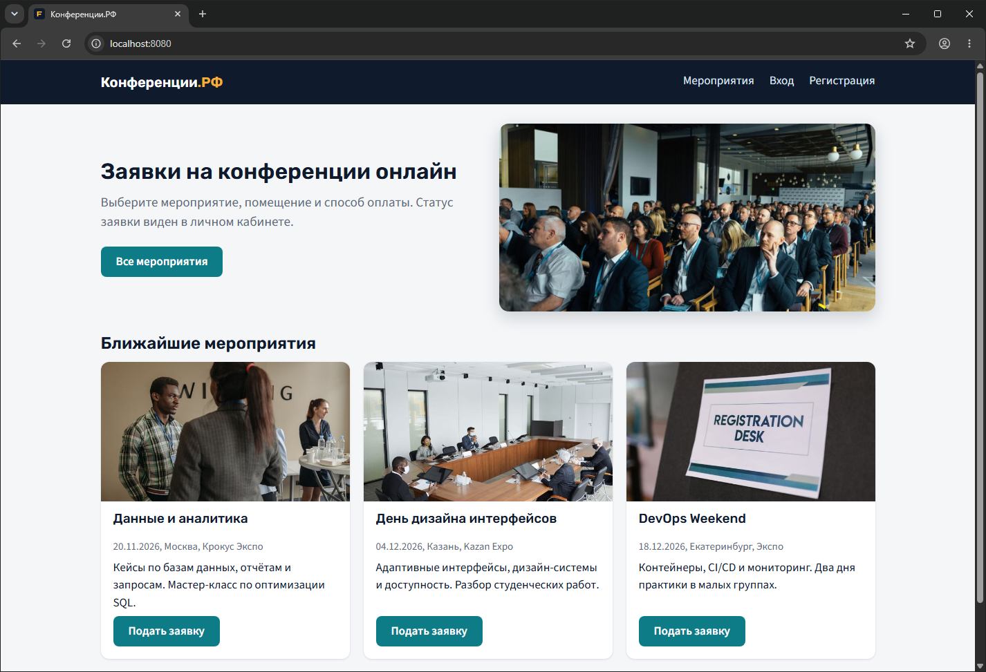
Рисунок 8 – Главная страница на компьютере
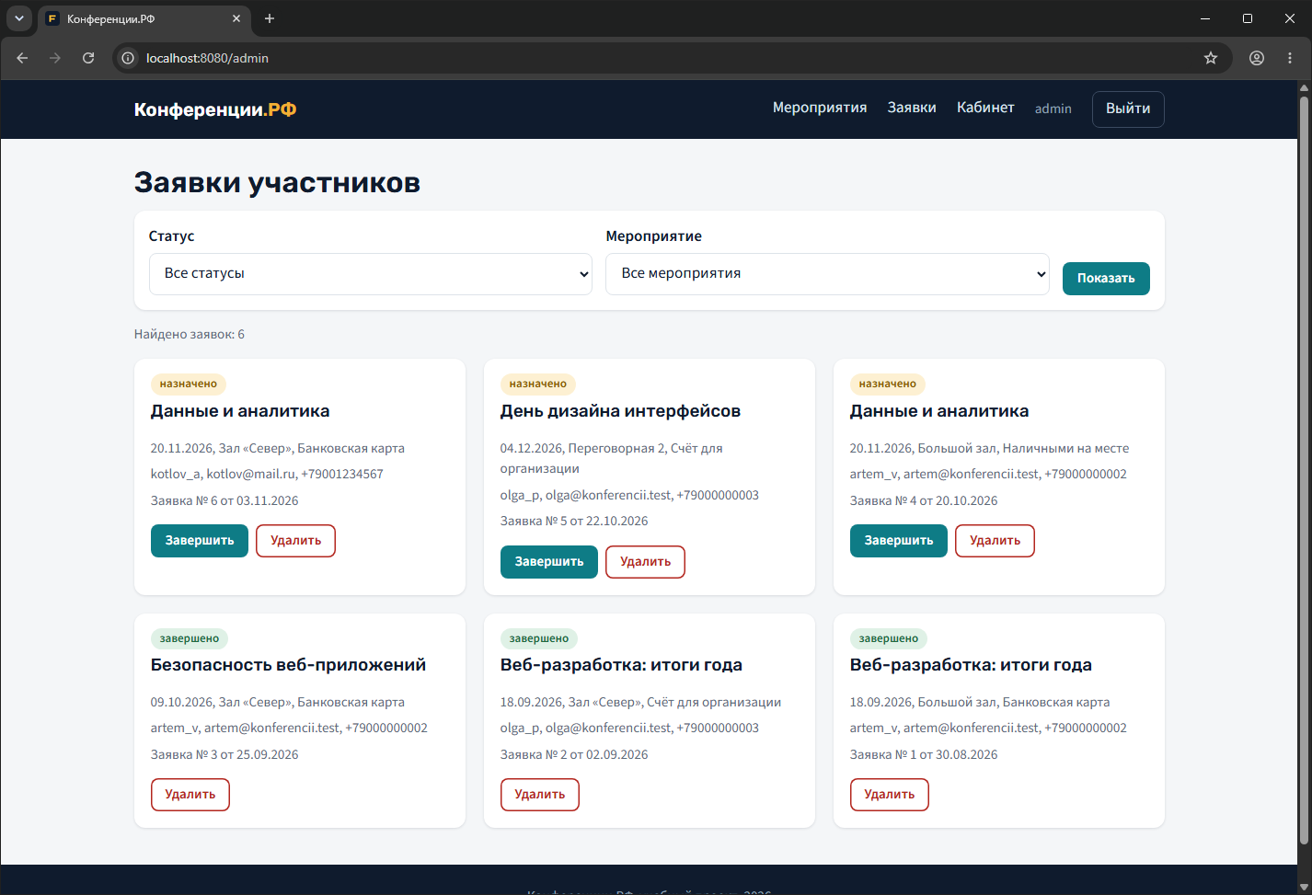
Рисунок 9 – Панель администратора на компьютере
3. Адаптив: до 860 px главная складывается в одну колонку, до 640 px меню прячется за кнопку «Меню», карточки идут по одной. Проверил все страницы на 390 px: ширина содержимого равна ширине экрана (390 из 390), горизонтальной прокрутки нет.
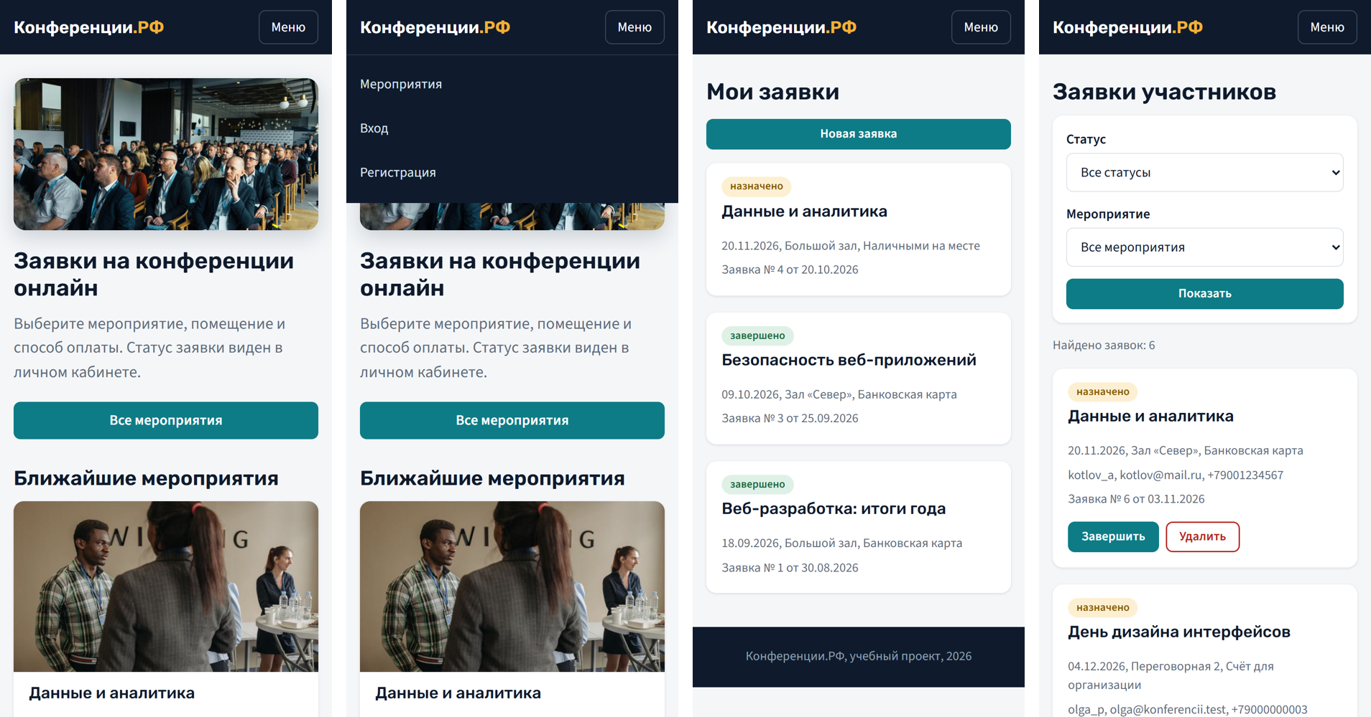
Рисунок 10 – Портал на телефоне: главная, меню, мои заявки, панель администратора
4. Кроссбраузерность: Google Chrome 156 и Microsoft Edge 156, страницы выглядят одинаково. Firefox и Safari на компьютере не установлены, в них не проверял, а Chrome и Edge на одном движке, поэтому полной проверкой это не считаю.
Практика № 12. Доработка структуры БД
1. Добавить таблицы отзывов и статусов, обновить ER-диаграмму, выполнить миграцию данных, проверить целостность связей.
2. В первой версии статус хранился текстом в таблице заявок, отзывов не было. Добавил таблицу statuses (новая, назначено, завершено), в заявках вместо текста теперь status_id со ссылкой, и таблицу reviews (оценка 1-5 проверяется базой, один отзыв на заявку, при удалении заявки отзыв удаляется). Ещё добавил ограничение: одна заявка на пару «участник, мероприятие».
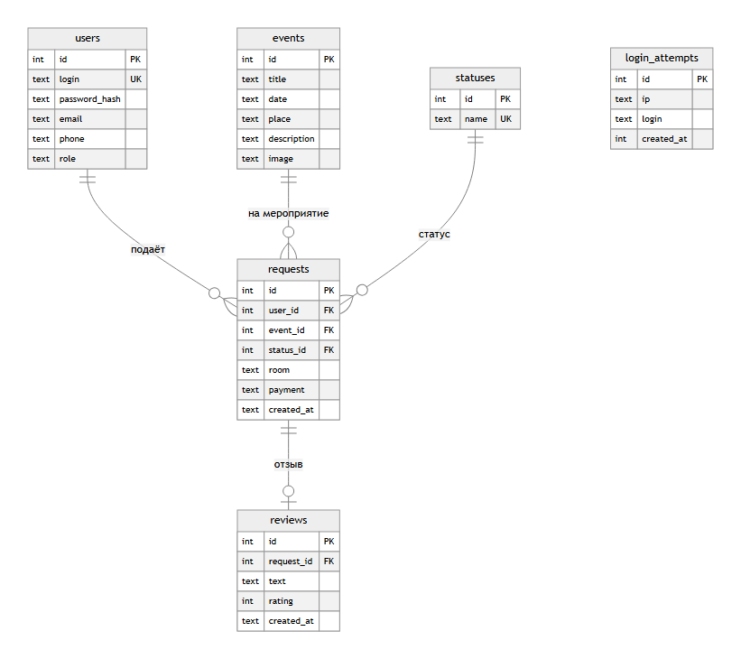
Рисунок 11 – ER-диаграмма после доработки
3. SQLite не умеет менять столбец на месте, поэтому миграция 004 создаёт новую таблицу заявок, переносит строки (статус ищет по названию в statuses), удаляет старую и переименовывает новую. До миграции в таблице шесть заявок со статусом-текстом, после те же шесть, статус берётся из справочника. Номера, участники и мероприятия не изменились.
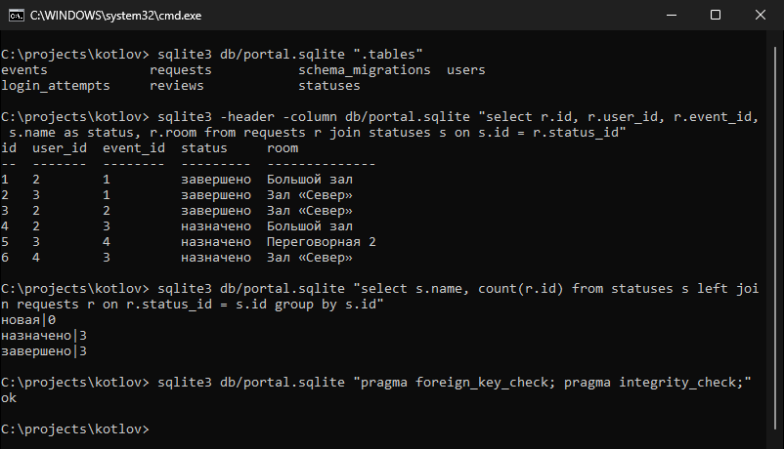
Рисунок 12 – После миграции: заявки со статусами из таблицы statuses, проверка целостности
4. После миграции pragma foreign_key_check ничего не вернула (нарушений нет), pragma integrity_check дала ok. В коде добавил отзывы: оставить можно на свою заявку, когда она завершена, мероприятие прошло и отзыва ещё нет. На карточке мероприятия показывается средняя оценка.
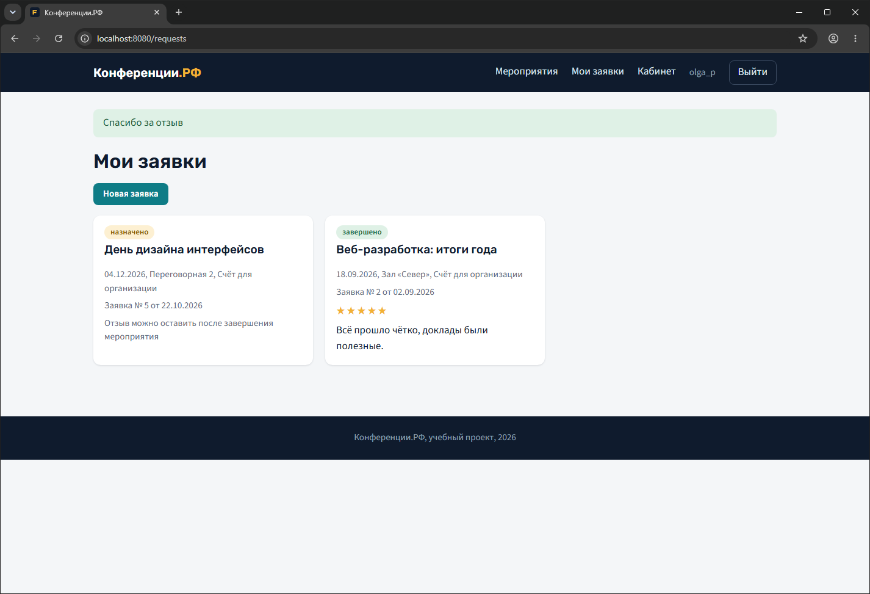
Рисунок 13 – Отзыв сохранён и показан в карточке заявки
Практика № 16. Финальное тестирование и коммит
1. Проверить регистрацию, авторизацию, создание заявок, смену статусов и отзывы, исправить ошибки, сделать финальный коммит и проверить историю.
2. Проверял руками и скриптами, которые написал для МДК.05.03 (проверки форм и сценариев, автотесты на Selenium, отдельный репозиторий testirovanie-portala). Нашлись пять ошибок и одна в заголовках, все исправил.
Таблица 8 – Найденные ошибки и исправления
Ошибка | Исправление
Логин Admin регистрировался рядом с admin | поиск логина без учёта регистра и уникальный индекс (миграция 005)
Пароль из 8 пробелов принимался сервером | проверка на пробелы в Validator, в браузере пароль больше не обрезается
Телефон с буквами принимался, буквы отбрасывались | разрешены только цифры, пробелы, плюс, скобки и дефис
Пароль длиннее 72 байт обрезался хешированием | пароль не длиннее 72 байт, под полем подсказка
Заявку на будущее мероприятие можно было завершить | при завершении проверяется дата мероприятия
Ответы сервера показывали версию PHP | в php.ini включено expose_php = Off

3. После исправлений: проверки форм 36 из 36, сценарии 15 из 15, автотесты 12 из 12, проверка правил Validator 19 из 19.
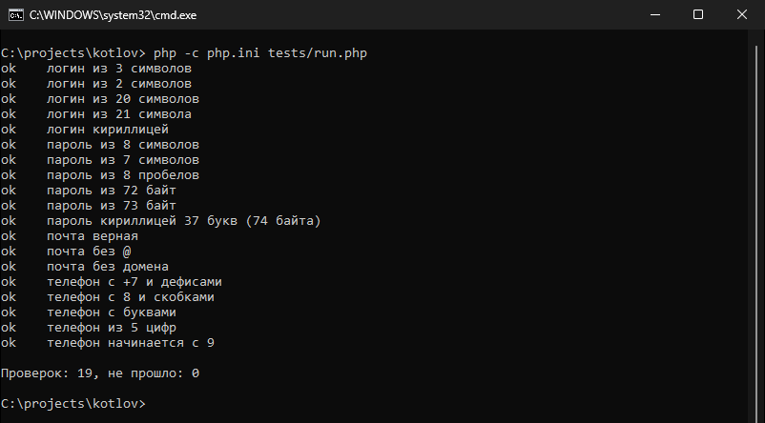
Рисунок 14 – Проверка правил Validator: 19 из 19
4. Проверил чистый клон: клонировал репозиторий в пустую папку, выполнил миграции и тестовые данные, запустил сервер, открыл главную и вошёл под администратором. Всё работает. История коммитов (коротко, по практикам):
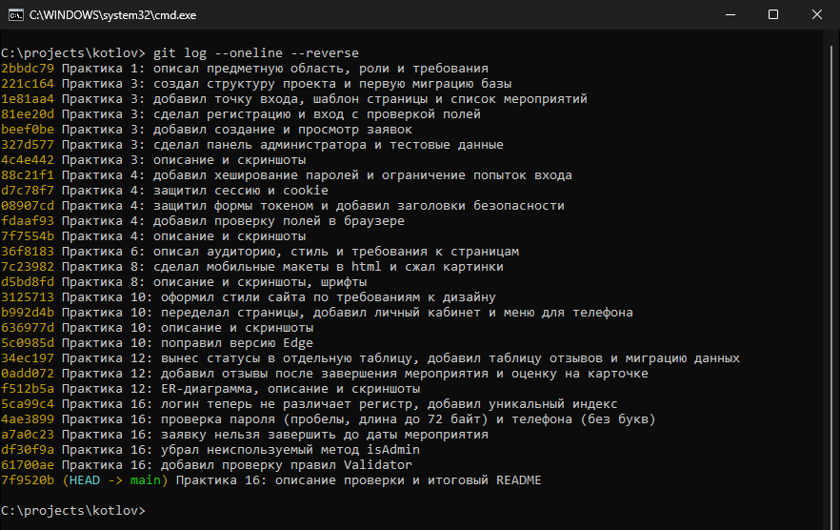
Рисунок 15 – История коммитов репозитория
Вывод
Сделал портал «Конференции.РФ» и выполнил практики 1, 3, 4, 6, 8, 10, 12 и 16: от требований и базы данных до защиты, дизайна, мобильных макетов, миграции и финальной проверки. Во время проверки нашёл и исправил шесть ошибок. Код и скриншоты каждой практики лежат в репозитории https://github.com/whoareyoukiane/konferencii-portal.

